Lampiran 1.2.2 (A) : Objektif Program (PEO) dan Hasil Pembelajaran Program (PLO) Diploma Syariah

**Objektif Program (PEO)**

1. Melahirkan graduan yang memiliki pengetahuan dan kompeten dalam bidang Syariah, berpandangan luas dan mampu membuat keputusan secara bijaksana

2. Menghasilkan graduan yang beretika disamping memberi penumpuan syariat dalam soal perundangan dan kehakiman

3. Melahirkan graduan yang berupaya membantu dan membimbing masyarakat dalam soal pengamalan syariah

4. Menghasilkan graduan yang berupaya meneroka maklumat yang berkaitan dengan isu-isu syariah bagi meningkatkan pemahaman tentang syariah dalam masyarakat.

5. Melahirkan graduan yang berketrampilan dari segi ilmu dan sahsiah serta memahami konsep dan tuntutan syariat Islam.

**Hasil Pembelajaran Program (PLO)**

Pelajar yang menamatkan program ini dengan jayanya, sepatutnya berkebolehan:-

1. Menghuraikan kandungan pengetahuan dalam bidang Pengajian Islam (Syariah) ke dalam

profesion yang diceburi.

2. Merujuk kitab klasik (turath) peringkat asas dalam bidang Syariah dan mengaplikasi kemahiran ICT.

3. Bekerja secara berpasukan dan menonjolkan ciri-ciri kepimpinan yang berwibawa.

4. Menunjukkan etika dan moral yang tinggi sebagai seorang profesional serta bersedia berkhidmat kepada masyarakat.

5. Menggunakan aspek kemahiran interpersonal dan komunikasi secara berkesan.

6. Berfikir secara kritis dalam mengenalpasti dan menyelesaikan masalah.

7. Meningkatkan pengetahuan dan kemahiran semasa secara berterusan.

8. Mengurus dan menunjukkan ciri-ciri keusahawanan.

Lampiran 1.2.2 (B) Silibus Kursus

Lampiran 1.2.3 : Jadual matriks hubung kait antara 8 domain hasil pembelajaran Kerangka Kelayakan Malaysia dengan hasil pembelajaran bagi program Diploma Syariah

|  |  |  |  |  |  |  |  |  |  |
| --- | --- | --- | --- | --- | --- | --- | --- | --- | --- |
| **BIL** | **DOMAIN MQF** | **HASIL PEMBELAJARAN PROGRAM** | | | | | | | |
| **PO 1** | **PO 2** | **PO 3** | **PO 4** | **PO 5** | **PO 6** | **PO 7** | **PO8** |
| 1 | Pengetahuan | √ |  |  |  |  |  |  |  |
| 2 | Kemahiran praktikal |  | √ |  |  |  |  |  |  |
| 3 | Kemahiran & tanggungjawab kemasyarakatan |  |  |  | √ |  |  |  |  |
| 4 | Etika, profesionalisme, dan kemanusiaan |  |  |  | √ |  |  |  |  |
| 5 | Kemahiran komunikasi, kepimpinan, dan kerja berpasukan |  |  | √ |  | √ |  |  |  |
| 6 | Kemahiran penyelesaian masalah, pemikiran kritikal, dan kemahiran saintifik |  |  |  |  |  | √ |  |  |
| 7 | Kemahiran pengurusan maklumat dan pembelajaran sepanjang hayat |  |  |  |  |  |  | √ |  |
| 8 | Kemahiran mengurus dan keusahawanan |  |  |  |  |  |  |  | √ |

Lampiran 2.3.2 : Struktur Program Diploma Syariah

|  |  |  |  |  |  |  |  |  |  |  |  |  |
| --- | --- | --- | --- | --- | --- | --- | --- | --- | --- | --- | --- | --- |
| **BIL** | | **SEM /THN** | | **KOD KURSUS /MODUL** | | **NAMA KURSUS/ MODUL** | **KLASIFIKASI (TERAS/MAJOR/ MINOR/ ELEKTIF)** | | **NILAI KREDIT** | | **NAMA PENSYARAH** | |
| 1 | | 1/1 | | ASY 1323 | | Fiqh al-Ibadat | Teras Khusus | | 3 | | Abdul Hallim B Mohd Rubani | |
| 2 | | API 1113 | | Al-Aqidah Wa Al-Akhlak Al-Islamiyah | Teras Khusus | | 3 | | Mariyak Binti Ishak | |
| 3 | | ARB 1112 | | Al-Lughah Al-Arabiyah I | Teras Umum | | 2 | | Hajar Aisyah Binti Abdullah@Sudin | |
| 4 | | PST 1011 | | Pemb. Sahsiah Terpuji (PESAT I) | Teras Umum | | 1 | | Afwa Nisaee Binti Mohd Noor | |
| 5 | | MPU 2163/ MPU 2143 | | Pengajian Malaysia / Bahasa Melayu Komunikasi 2 | Wajib MQA | | 3 | | Azlina Binti Othman | |
| 6 | | ELS 1112 | | Basic English Skills | Teras Umum | | 2 | | Siti Nurul Atini Binti Ibrahim | |
| 7 | | CSC1113 | | Pengenalan Kepada Perkakasan dan Aplikasi Komputer | Teras Umum | | 3 | | Zuraidah Binti Zakaria | |
| 8 | | GSC 1xx1 | | Ko-Kurikulum I | Teras Umum | | 1 | | Noor Enaida bt Tutan Khamin | |
| 9 | | 2/1 | | ASY 1333 | | Fiqh Al-Munakahat | Teras Khusus | | 3 | | Radin Seri Nabahah Bt Ahmad Zabidi | |
| 10 | | AQS 1233 | | Ulum Al-Hadith I | Teras Khusus | | 3 | | Wan Muhammad Silmi Bin Hamzah | |
| 11 | | AQS 1111 | | Tartil Al-Quran Wa Hifzuh | Teras Umum | | 1 | | Radin Seri Nabahah Bt Ahmad Zabidi | |
| 12 | | ARB 1122 | | Al-Lughah Al-Arabiyah II | Teras Umum | | 2 | | Mohammad Nurul Amin Bin Abdul Rahman | |
| 13 | | PST 1021 | | Pemb. Sahsiah Terpuji (PESAT II) | Teras Umum | | 1 | | Afwa Nisaee Binti Mohd Noor | |
| 14 | | MPU 22X2 | | MPU 2 (Kemahiran Insaniah) | Wajib MQA | | 2 | | Azlina Binti Othman | |
| 15 | | ELS 1212 | | English Communicative Skills I | Teras Umum | | 2 | | Siti Nurul Atini Binti Ibrahim | |
| 16 | | GSC 1xx1 | | Ko-Kurikulum II | Teras Umum | | 1 | | Noor Enaida bt Tutan Khamin | |
| 17 | | SP/1 | | AQS 1123 | | Ulum Al-Quran I | Teras Khusus | | 3 | | Wan Muhammad Silmi Bin Hamzah | |
| 18 | | PST 3061 | | Pemb. Sahsiah Terpuji (PESAT III) | Teras Umum | | 1 | | Afwa Nisaee Binti Mohd Noor | |
| 19 | | MGT 2222 | | Keusahawanan Islam | Teras Umum | | 2 | | Wan Nur Liyana Bt W.M.Fauzi | |
| 20 | | 3/2 | | ASY 2213 | | Usul Al-Fiqh | Teras Khusus | | 3 | | Abdul Hallim B Mohd Rubani | |
| 21 | | ASY 2343 | | Fiqh Al-Muamalat | Teras Khusus | | 3 | | Radin Seri Nabahah Bt Ahmad Zabidi | |
| 22 | | API 1123 | | Al-Sirah Al-Nabawiyah | Teras Khusus | | 3 | | Mariyak Binti Ishak | |
| 23 | | ARB 2132 | | Al-Lughah Al-Arabiyah III | Teras Umum | | 2 | | Mohammad Nurul Amin Bin Abdul Rahman | |
| 24 | | PST 2031 | | Pemb. Sahsiah Terpuji (PESAT IV) | Teras Umum | | 1 | | Afwa Nisaee Binti Mohd Noor | |
| 25 | | MPU 2312 | | Islam dan Pembentukan Masyarakat Malaysia | Wajib MQA | | 2 | | Abdul Haliim Bin Rubani | |
| 26 | | ELS 2222 | | English Communicative Skills II | Teras Umum | | 2 | | Sharmin Alam | |
| 27 | | 4/2 | | ASY 2123 | | Tarikh Al-Tasyri' Al-Islami | Teras Umum | | 3 | | Radin Seri Nabahah Bt Ahmad Zabidi | |
| 28 | | ASY 2353 | | Fiqh Al-Jinayat | Teras Khusus | | 3 | | Radin Seri Nabahah Bt Ahmad Zabidi | |
| 29 | | ARB 2142 | | Al-Lughah Al-Arabiyah IV | Teras Umum | | 2 | | Mohammad Nurul Amin Bin Abdul Rahman | |
| 30 | | PST 2041 | | Pemb. Sahsiah Terpuji (PESAT V) | Teras Umum | | 1 | | Afwa Nisaee Binti Mohd Noor | |
| 31 | | MPU 24X2 | | MPU 4 (Khidmat Masyarakat) | Wajib MQA | | 2 | | Azlina Binti Othman | |
| 32 | | ELS 2232 | | English Communicative Skills III | Teras Umum | | 2 | | Sharmin Alam | |
| 33 | |  | | XXX XXX3 | | Elektif | Elektif | | 3 | |  | |
| 34 | | SP/2 | | INT 2014 | | Latihan Industri | Teras Umum | | 4 | | Mohd Kamarulzaman Bin Omar | |
| 35 | | 5/3 | | ASY 3223 | | Al-Qawaid Al-Fiqhiyyah | Teras Khusus | | 3 | | Mohammad Nurul Amin Bin Abdul Rahman | |
| 36 | | ASY 3363 | | Fiqh Al-Mirath | Teras Khusus | | 3 | | Radin Seri Nabahah Bt Ahmad Zabidi | |
| 37 | | PST3051 | | Pemb. Sahsiah Terpuji (PESAT VI) | Teras Umum | | 1 | | Afwa Nisaee Binti Mohd Noor | |
| 38 | | LAW 3213 | | Sistem Perundangan Di Malaysia | Teras Khusus | | 3 | | Nur Athirah Bt Othman | |
| 39 | | API 2143 | | Fiqh Da'wah | Teras Khusus | | 3 | | Mohd Khairol B Mokhtar | |
| 40 | | XXX XXX3 | | Elektif | Elektif | | 3 | |  | |
|  | | **JUMLAH KREDIT** | | | | | | | **91** | |  | |
| ELEKTIF* | | | | | | | | | | | | |
| 1 |  | | API 2133 | | Masodir Al Dirasat Al Islamiyah | | | Elektif | | 3 | | Radin Seri Nabahah Ahmad Zabidi |
| 2 | AQS 1263 | | Hadith Ahkam | | | Elektif | | 3 | | Ahmad Zikri B . Mohamed Ashari |
| 3 | MGT 2133 | | Pentadbiran Dan Pengurusan Islam | | | Elektif | | 3 | | Normaznizam Bt Nawi |
| 4 |  | | API 2153 | | Aliran Pemikiran Semasa | | | Elektif | | 3 | | Abdul Hallim B Mohd Rubani |
| 5 |  | | LAW 3223 | | Undang-Undang Keluarga Islam di Malaysia | | | Elektif | | 3 | | Nur Athirah Bt Othman |
| 6 |  | | AQS 2163 | | Tafsir Ayat Al-Ahkam | | | Teras Khusus | | 3 | | Ahmad Zikri B . Mohamed Ashari |

Lampiran 6.2.1 : Senarai Bahan Rujukan/Tempahan Buku Rujukan Diplom Syariah

Lampiran 7.1.3 : Contoh laporan panel penilai luar bagi soalan peperiksaan akhir

Lampiran 8.2.1 (A) : Surat Lantikan dan CV Penyelaras Pengajian Islam

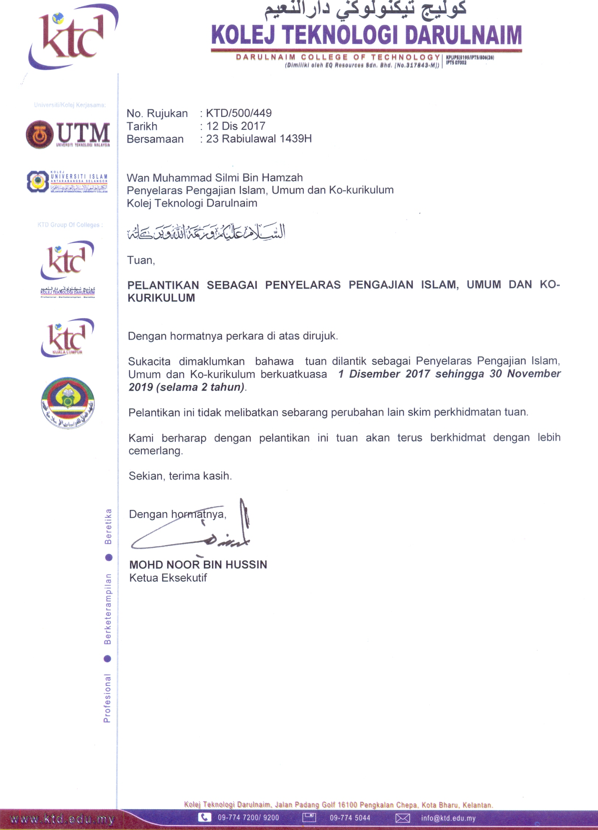

Lampiran 8.2.1 (B) : Skop Kerja Penyelaras

|  |  |
| --- | --- |
| **PERANAN KERJA (WORK DESIGN)** | **SENARAI TUGAS (JOB LIST)** |
| * + - 1. Pengajaran & Pembelajaran | 1. Mengajar sebanyak 8 hingga 12 jam pertemuan bagi satu semester. 2. Memantau kehadiran pelajar ke kuliah dan mengambil tindakan yang sewajarnya kepada pelajar-pelajar yang tidak hadir ke kuliah 3. Melaksanakan tugas-tugas pensyarah 4. Menjadi mentor kepada semua pensyarah |
| 2. Penyelarasan dan pemantauan unit | * 1. Menyediakan senarai mata pelajaran yang akan ditawarkan setiap semester pengajian dan mendaftarkan kepada pihak pengeluar program   2. Menyediakan beban pengajaran pensyarah unit   3. Menyediakan jadual waktu kuliah bagi pelajar dan dan pensyarah   4. Membuat laporan analisis keputusan peperiksaan pelajar di bawah unit   5. Memantau aktiviti akademik pensyarah   6. Membuat laporan analisis maklum balas pelajar terhadap pengajaran pensyarah dan KTD   7. Membuat penilaian pengajaran pensyarah dari aspek komitmen kerja, pengetahuan, ketepatan masa, dan penasihatan akademik   8. Memantau aktiviti dan prestasi akademik pelajar dari semester ke semester   9. Merancang aktiviti unit yang boleh membantu meningkatkan pencapaian akademik pelajar   10. Menyediakan senarai pelajar-pelajar bagi Penasihat Akademik dan memantau proses penasihatan akademik agar berjalan lancar   11. Membuat sesi rundingan dengan pelajar-pelajar yang dikenal pasti bermasalah   12. Mengendalikan mesyuarat unit   13. Menyediakan laporan bulanan unit   14. Merancang dan melaksanakan pembangunan program-program pengajian yang berada di bawah unit, dari aspek kurikulum dan kemahiran lain supaya penambahbaikan berterusan berlaku dan memenuhi keperluan MQA.   15. Membuat cadangan dan permohonan pembelian peralatan/bahan bantu mengajar atau makmal   16. Menyediakan bajet tahunan bagi unit   17. Mengurus/menyediakan perkara-perkara yang diperlukan dalam hal menjalankan kerja-kerja amali (makmal/bengkel) atau latihan industri di luar KTD |
| 1. Urus tadbir HEA | 1. Menjadi ahli dan melaksanakan tugas dengan baik dan berkesan dalam mana-mana Jawatankuasa Kerja Akademik yang dilantik 2. Menghadiri mesyuarat akademik dan unit 3. Merancang dan melaksanakan sebarang aktiviti yang boleh meningkatkan prestasi akademik, unit ataupun KTD 4. Menganggotai JK kerja (ad-hoc) sekiranya dilantik, dan memainkan peranan yang berkesan. 5. Melaksanakan kerja-kerja yang diarahkan oleh pegawai atasan dari masa ke semasa |

Lampiran 8.2.2 : Objektif dan Carta Organisasi Unit Jaminan Kualiti

Objektif Unit Jaminan Kualiti

* Memastikan program akademik memenuhi standard akademik.
* Memastikan sistem penyampaian perkhidmatan yang cekap dan berkesan.
* Memastikan pelaksanaan menyeluruh pengurusan risiko di setiap peringkat.
* Memastikan data dan dokumen sentiasa dikemaskini dan berintegriti.

1. Untuk meningkatkan Pembangunan Prestasi Berterusan (Continuous Performance Development-CPD) Universiti melalui pembangunan sistem kualiti yang menyeluruh di Universiti;.
2. Untuk merancang dan melaksanakan Sistem Pengurusan Kualiti INSANIAH (SPKI) bagi memastikan program-program pengajian akademik Universiti mendapat akreditasi dan pengiktirafan daripada pihak-pihak berkenaan dalam dan luar negara;.
3. Untuk merancang dan mengkoordinasikan segala urusan berkaitan Sistem Penarafan Institusi Pengajian Tinggi Malaysia (SETARA/D SETARA);.
4. Untuk mengurus dan mengendalikan segala aktiviti audit kualiti dalaman pengurusan dan akademik;.
5. Untuk membangun, mengurus dan mengemaskini dokumen-dokumen dan pengkalan data selaras dengan keperluan MQA/COPIA/COPPA/KPT atau agensi yang berkaitan dalam dan luar negara;.
6. Untuk memastikan pembangunan kakitangan dan ahli-ahli akademik dilaksanakan bertepatan dengan kehendak SPKI; dan.
7. Untuk menjalankan tugas-tugas yang berkaitan mengikut arahan Pengurusan Tinggi Universiti dari masa ke masa.

Menggerakkan pembudayaan kualiti di kalangan warga KTD.

KECEMERLANGAN AKADEMIK

1. Memastikan kadar kelulusan bagi setiap kursus tidak kurang daripada 90% bagi setiap semester.
2. Berusaha memastikan sekurang-sekurangnya 25% daripada pelajar yang lulus mencapai PNM 3.00 atau lebih untuk setiap kursus bagi setiap semester.

KECEMERLANGAN STAF

1. Memastikan setiap staf menghadiri kursus atau menjalani latihan selama 7 hari setahun.
2. Memastikan Jadual Perancangan Latihan Staf dilaksanakan sekurang-kurangnya 85% dalam tempoh setahun.

 KECEMERLANGAN PROSES

1. Memastikan semua prosedur dilaksanakan dengan berkesan atau mencapai petunjuk prestasi yang ditetapkan.

Carta Organisasi Unit Jaminan Kualiti

Ketua Eksekutif

**Pn. Normaznizam Mat Nawi**

Pegawai Kualiti

Ketua Pegawai Operasi + Pengurus Hal Ehwal Akademik

**Pn. Fatmawati**

Pemantauan Prestasi

**Pn. …...**

J/k Pembetulan & Penambahbaikan Berterusan

**Pn. Nabilah Samsuddin**  
J/k Audit

**Pn. Asyura**

J/k Perkhidmatan Pelanggan

**Pn. Malinda + Dr. Jusoh + Pn. Fatihah**

J/k Dokumentasi

**Jawatankuasa Unit Kualiti KTD**